Лабораторная работа №10

Выполнили:
студенты 1 курса
группы 251-3210
Исматов Жамиль
Голубев Егор

Проверила:
Красникова И. Н.

МОСКВА 2025

Цель работы
Получить практические навыки самостоятельной реализации программного продукта. Закрепление теоретических знаний по дисциплине «Основы программирования», а также практических навыков по программированию на языке Python.

Формулировка задачи
В рамках выбранной темы (выбранная тема - «Информационная система планирования городских мероприятий и событий») реализовать простую веб-систему для оперативного информирования жителей о запланированных городских мероприятиях. Администратор (сотрудник мэрии) добавляет анонсы в базу через удобную форму. Горожане заходят на сайт и видят актуальный список событий. Цель — уйти от разрозненных анонсов в соцсетях и создать единый официальный источник информации.
Область применения: Отдел культуры/молодежной политики муниципалитета как редактор. Все жители с доступом в интернет — как читатели.
Выполнить:
- Пояснительная записка на 7-10 страниц (файл с требованием к публикации);
- Файл .ру;
- .exe файл (или файл проекта, который откроется – ссылка на сайт);
- Файл README с инструкцией по запуску;

Теоретическая часть
При выполнении работы необходимо научиться составлять программы высокого качества, являющиеся легко модифицируемыми и простыми в обращении с использованием современных парадигм программирования. К этим парадигмам относятся:
- процедурное программирование,
- модульное программирование,
- событийно-ориентированное программирование и визуальное программирование.
Также необходимо продемонстрировать, закрепить и улучшить свои практические навыки проектирования и разработки программного обеспечения с использованием принципов объектно-ориентированного анализа и программирования, а также современных информационных технологий и инструментов:
Следует напомнить, что отчёт по проекту должен состоять из следующих пунктов:
1) титульный лист;
2) цель работы;
3) формулировку заданий;
4) теоретическую часть;
5) листинг программы на Python;
6) алгоритм программы, представленный в виде блок-схемы;
7) результаты работы программы;
8) выводы по работе;
9) список литературы.

Листинг программы
Листинг 1 — Файл manage.py
Данный файл является точкой входа в Django-проект и используется для выполнения управляющих команд.

#!/usr/bin/env python
import os
import sys

def main():
os.environ.setdefault('DJANGO_SETTINGS_MODULE', 'city_events.settings')
try:
from django.core.management import execute_from_command_line
except ImportError as exc:
raise
execute_from_command_line(sys.argv)

if __name__ == '__main__':
main()

Листинг 2 — Основные настройки проекта (city_events/settings.py)
Файл содержит основные параметры конфигурации Django-приложения.

from pathlib import Path

BASE_DIR = Path(__file__).resolve().parent.parent

SECRET_KEY = 'django-insecure-secret-key'

DEBUG = False

ALLOWED_HOSTS = ['localhost', '127.0.0.1', '.onrender.com']

INSTALLED_APPS = [
'django.contrib.admin',
'django.contrib.auth',
'django.contrib.contenttypes',
'django.contrib.sessions',
'django.contrib.messages',
'django.contrib.staticfiles',
'events',
]

MIDDLEWARE = [
'django.middleware.security.SecurityMiddleware',
'django.contrib.sessions.middleware.SessionMiddleware',
'django.middleware.common.CommonMiddleware',
'django.middleware.csrf.CsrfViewMiddleware',
'django.contrib.auth.middleware.AuthenticationMiddleware',
'django.contrib.messages.middleware.MessageMiddleware',
'django.middleware.clickjacking.XFrameOptionsMiddleware',
]

ROOT_URLCONF = 'city_events.urls'

TEMPLATES = [
{
'BACKEND': 'django.template.backends.django.DjangoTemplates',
'DIRS': [BASE_DIR / 'templates'],
'APP_DIRS': True,
'OPTIONS': {
'context_processors': [
'django.template.context_processors.debug',
'django.template.context_processors.request',
'django.contrib.auth.context_processors.auth',
'django.contrib.messages.context_processors.messages',
],
},
},
]

WSGI_APPLICATION = 'city_events.wsgi.application'

Листинг 3 — Настройка базы данных (settings.py)
DATABASES = {
'default': {
'ENGINE': 'django.db.backends.sqlite3',
'NAME': BASE_DIR / 'db.sqlite3',
}
}

Листинг 4 — Настройка статических и медиафайлов
STATIC_URL = '/static/'
STATIC_ROOT = BASE_DIR / 'staticfiles'

MEDIA_URL = '/media/'
MEDIA_ROOT = BASE_DIR / 'media'

Листинг 5 — Модель данных (events/models.py)
Модель описывает сущность «Мероприятие».

from django.db import models

class Event(models.Model):
title = models.CharField(max_length=200)
description = models.TextField()
date = models.DateField()

def __str__(self):
return self.title

Листинг 6 — Представления приложения (events/views.py)
from django.shortcuts import render, get_object_or_404
from .models import Event

def event_list(request):
events = Event.objects.all()
return render(request, 'events/event_list.html', {'events': events})

def event_detail(request, event_id):
event = get_object_or_404(Event, id=event_id)
return render(request, 'events/event_detail.html', {'event': event})

Листинг 7 — Маршрутизация приложения (events/urls.py)
from django.urls import path
from . import views

urlpatterns = [
path('', views.event_list, name='event_list'),
path('<int:event_id>/', views.event_detail, name='event_detail'),
]

Листинг 8 — Главный файл маршрутизации (city_events/urls.py)
from django.contrib import admin
from django.urls import path, include
from django.conf import settings
from django.conf.urls.static import static

urlpatterns = [
path('admin/', admin.site.urls),
path('', include('events.urls')),
]

if settings.DEBUG:
urlpatterns += static(settings.MEDIA_URL, document_root=settings.MEDIA_ROOT)

Листинг 9 — WSGI-конфигурация (city_events/wsgi.py)
Файл используется сервером Gunicorn для запуска приложения.

import os
from django.core.wsgi import get_wsgi_application

os.environ.setdefault('DJANGO_SETTINGS_MODULE', 'city_events.settings')

application = get_wsgi_application()

Листинг 10 — Файл зависимостей (requirements.txt)
Django==4.2.7
gunicorn==21.2.0
asgiref==3.7.2
sqlparse==0.4.4

Алгоритмы программ

Блок-схемы были созданы для ключевых моментов работы проекта, а также для общей структуры проекта

- (events/models.py)
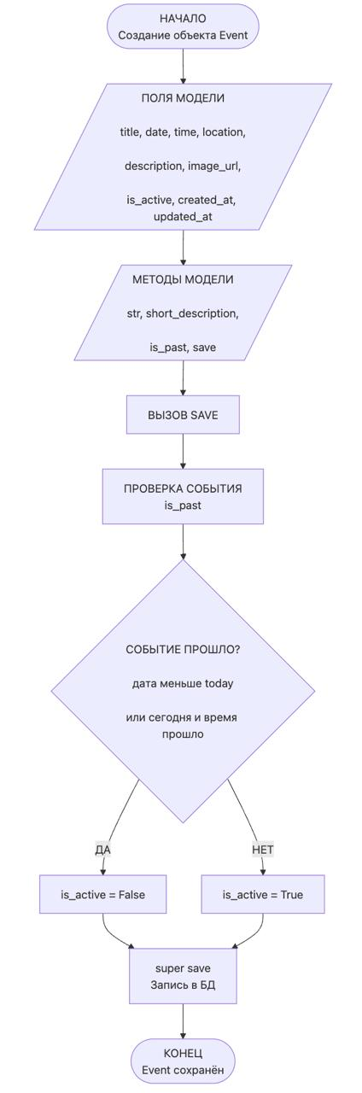
- (events/views.py)
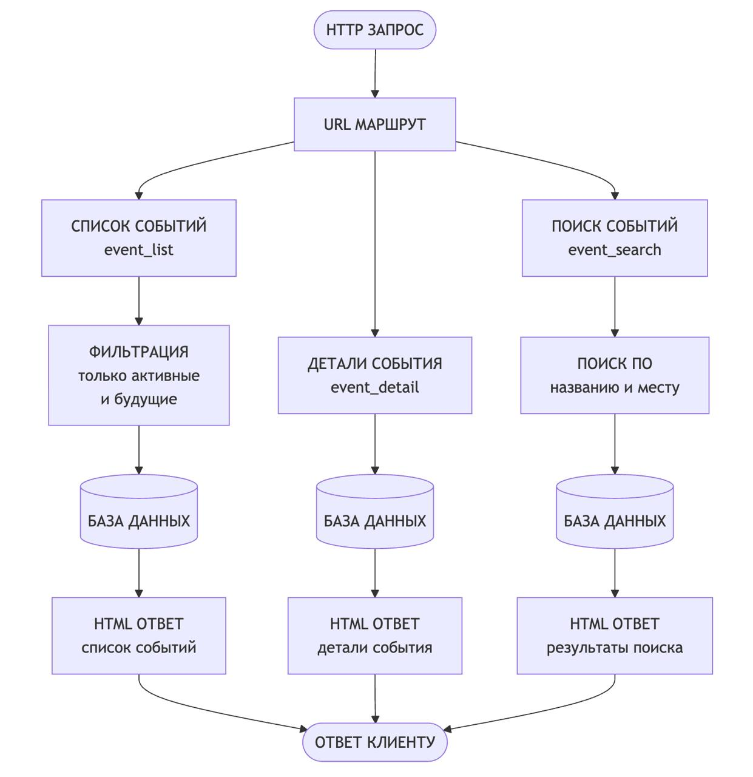
- (events/urls.py + city_events/urls.py)
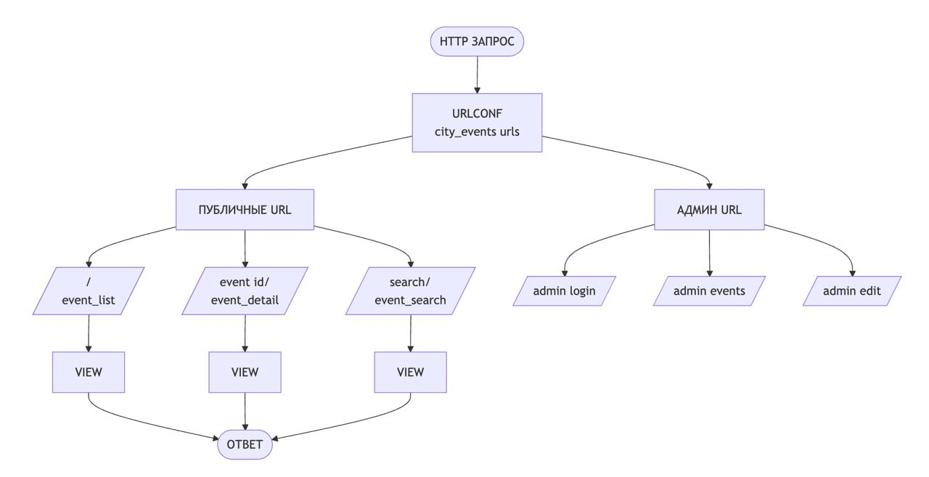
- (city_events/settings.py)
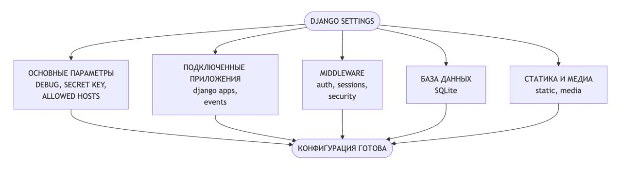
5) Итоговая блок схема по работе всего проекта
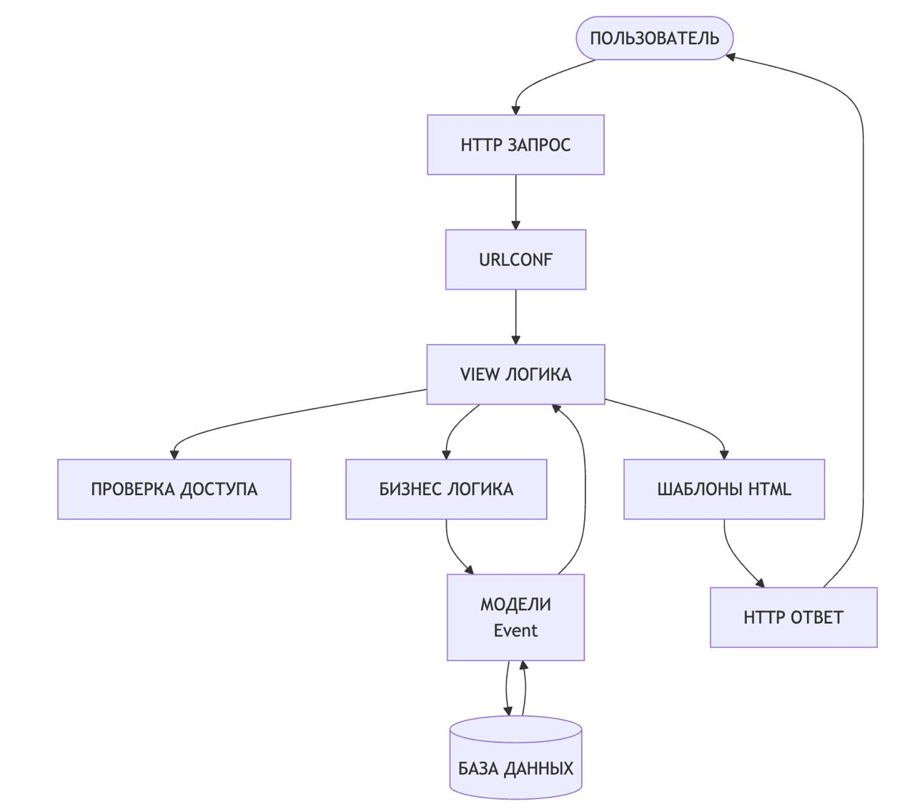

Результат работы программы

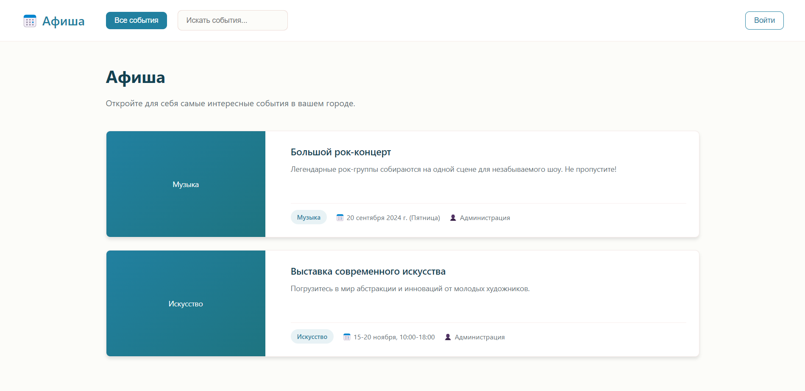



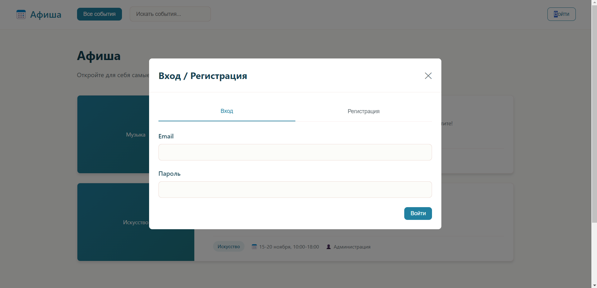

Вывод
В ходе выполнения курсовой работы была достигнута поставленная цель — получены практические навыки самостоятельной реализации программного продукта, а также закреплены теоретические знания и практические умения по дисциплине «Основы программирования» с использованием языка Python и современных средств веб-разработки.
В рамках выбранной темы «Информационная система планирования городских мероприятий и событий» была разработана простая веб-система, предназначенная для оперативного информирования жителей о запланированных городских мероприятиях. Реализованное приложение позволяет администраторам системы (сотрудникам муниципальных органов) добавлять и редактировать анонсы мероприятий через встроенную административную панель, а конечным пользователям — просматривать актуальный список событий и получать подробную информацию о каждом мероприятии через веб-интерфейс.
При разработке проекта были применены основные парадигмы программирования, изучаемые в рамках дисциплины. Процедурное программирование использовалось при организации логики обработки запросов и выполнения функций представлений. Модульное программирование реализовано за счёт разделения проекта на отдельные логические компоненты и приложения, такие как основной проект и приложение events. Элементы событийно-ориентированного программирования проявляются в обработке HTTP-запросов пользователей и взаимодействии с веб-интерфейсом. Визуальное программирование реализовано через шаблоны Django, формирующие пользовательский интерфейс.
В процессе работы были также применены принципы объектно-ориентированного программирования. Сущности предметной области описаны в виде классов моделей, каждая из которых инкапсулирует данные и поведение, связанные с городскими мероприятиями. Использование ORM Django позволило абстрагироваться от конкретной реализации базы данных и упростило работу с данными.
Разработанный программный продукт имеет логичную архитектуру, соответствующую принятой в Django модели разделения ответственности между данными, логикой обработки и представлением. Проект легко модифицируем, расширяем и удобен в сопровождении, что соответствует требованиям к программам высокого качества.
В результате выполнения практической части был получен рабочий веб-продукт, опубликованный в сети Интернет, что подтверждает корректность реализации и соответствие требованиям задания. Таким образом, все поставленные задачи курсовой работы были выполнены в полном объёме, а полученные знания и навыки могут быть использованы при дальнейшем изучении программирования и разработке более сложных информационных систем.

Список используемой литературы
- Марк Лутц. «Изучаем Python», 5-е издание, в двух томах. Пер. с англ. Спб., Символ-Плюс, 2019. 1280 с. ил ISBN 978-5-93286-159.
- Герберт Шилдт. Программирование на Java для начинающих / Г. Шилдт ; [пер. с англ.]. — М. : Эксмо, 2021. — 624 с. — (Мировой компьютерный бестселлер). — ISBN 978-5-04-112367-7.
- В. П. Рядченко, Методическое пособие по выполнению лабораторных работ.

